Prise de rendez-vous par un client

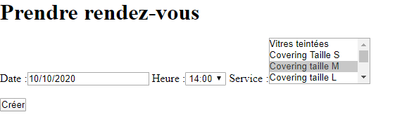Prise de rendez-vous par un client (id client 2) avec tous le champs remplis + une date et heure valide / Résultat attendu : ajout à la base de donné + ajout dans l’espace client en question de son rdv avec ces détails / Auteur : Mike / Date : 17.09.20 14h35

Dans l’espace client

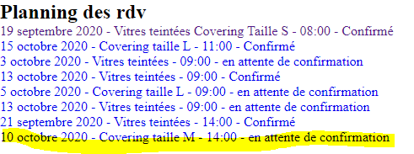

Dans la bdd table réservation 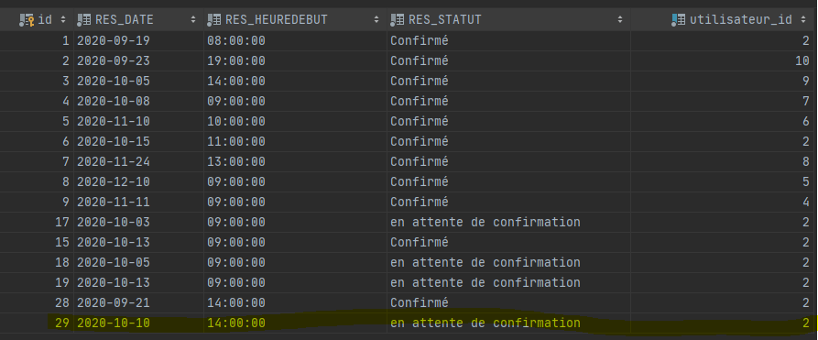

Dans la bdd classe d’asso res-service



Résultat : Réussi

Commentaire : Il n’est pas possible de choisir une autre heure que celles-qui sont proposées

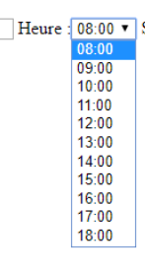

Prise de rendez-vous par un client (id2) pour plusieurs services (vitres teintées, Covering taille S, Covering taille M, nettoyage complet) + test de réservation d’une date antérieur + test avec une date dans un futur lointain / Résultat attendu : ajout à la base de donné + ajout dans l’espace client en question de son rdv avec ces détails + message d’erreur pour la date / Auteur : Mike / Date : 17.09.20 14h51

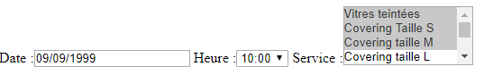

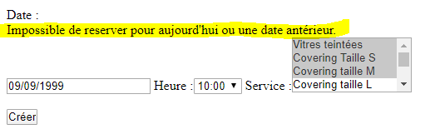

Résultat : Echec pour le test concernant la date avec un message d’erreur

Dans la table réservation





Résultat : Réussite pour le test avec une date dans très longtemps (2200)

Dans la table réservation

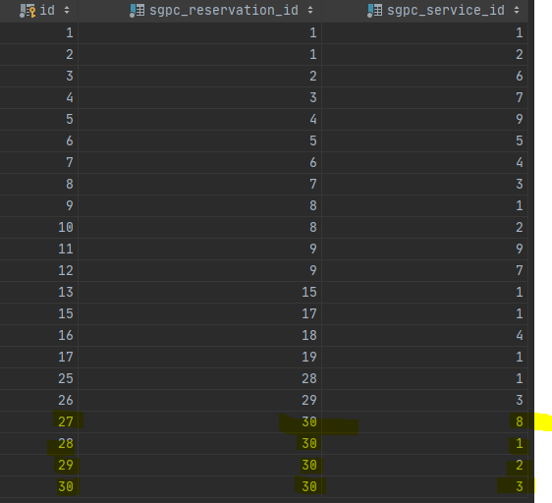

Dans la table d’asso Réservation-service

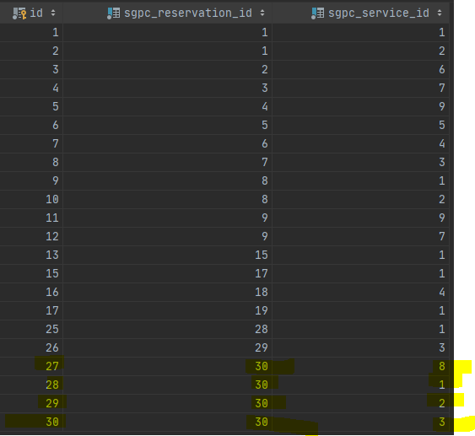

Résultat : Test réussi